Maxime Jacob

Marie Olanda



***Projet : IOT***

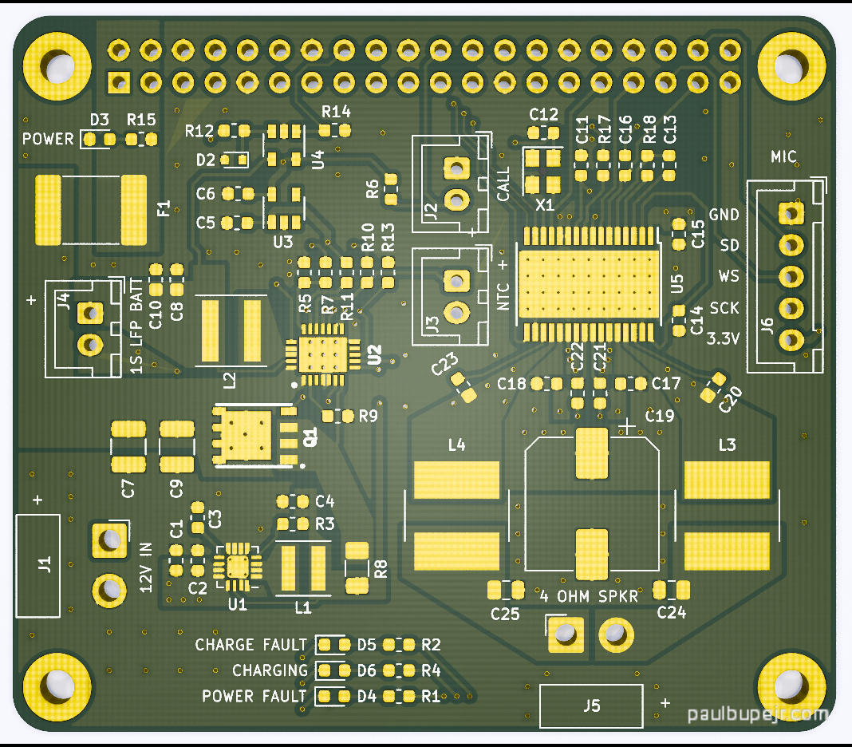

Université de Toulon - Seatech 2023-2024

*Sommaire*

1. Introduction
2. Cahier des Charges
3. Rapport de projet
   1. Microcontrôleur
   2. Alimentation / Régulation de la tension
   3. Capteur thermique
   4. Autres
   5. Choix de la batterie
   6. Recharge de la batterie
4. Réalisation du PCB
   1. Routage
5. Fabrication

*Introduction*

L’objectif est d’apprendre à concevoir un circuit imprimé à partir d’un cahier des charges. Vous allez apprendre à :

* Sourcer des composants
* Faire des choix techniques en fonction des contraintes
* Réaliser une conception (schéma + routage) sur KiCad V7.0
* Mettre en application vos connaissances en électroniques
* Envoyer un PCB en fabrication Beaucoup de choix techniques est libres il faudra les justifier.

Les rendus attendus sont :

* Le projet KiCad (avec les librairies inclues)
* Le rapport de projet rempli
* Les fichiers de fabrication pour l’usine Vous êtes autorisé à utiliser toutes les ressources à votre disposition.

*Cahier des Charges*

Nous souhaitons réaliser un capteur thermique connecté pour la surveillance de la température dans différentes salles de Seatech. Le capteur sera connecté au réseau Wifi de l’université pour remonter les données à un serveur. Vous êtes chargé de la conception du PCB pour l’envoi en fabrication.

Attention : afin de faciliter la correction je vous impose d’utiliser un microcontrôleur de la série ESP32 avec une antenne wifi intégrée (cela vous évitera de faire du design d’antenne ce qui n’est pas du tout l’objectif du projet)

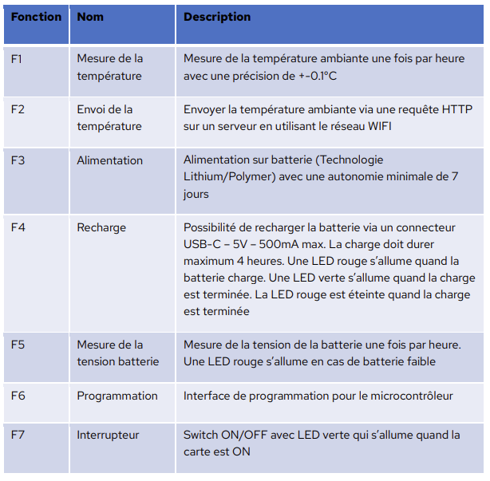

*Rapport de Projet*

1. Microcontrôleur

Pourquoi un microcontrôleur de la gamme ESP32 semble particulièrement adapté pour le projet ?

L'ESP32 est en effet un choix populaire et adapté pour créer une carte avec un capteur de température connecté pour plusieurs raisons :

* Puissance de calcul et mémoire suffisantes.
* Connectivité Wi-Fi et Bluetooth intégrée.
* GPIO polyvalents : L'ESP32 dispose de nombreux broches GPIO que vous pouvez utiliser pour connecter votre capteur de température ainsi que d'autres composants électroniques.
* Large communauté et support dispose d'une documentation, de bibliothèques logicielles bien développées et d'une base de connaissances solide.
* Faible consommation d'énergie.
* Coût abordable.

Choix du microcontrôleur : ESP32-S3-Wroom1-N8R8

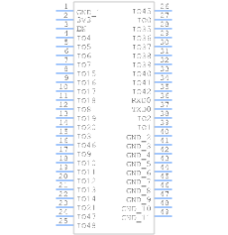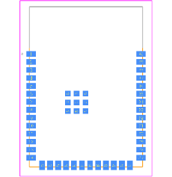**Symbole :**

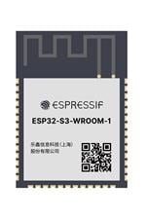

**Caractéristiques :**

* Antenne
* WI-FI
* Bluetooth

**Spécifications :**

|  |  |
| --- | --- |
| Manufacturer: | Espressif |
| Product Category: | Multiprotocol Modules |
| Frequency: | 2.4 GHz |
| Output Power: | 20.5 dBm |
| Interface Type: | I2C, I2S, SPI, PWM, UART, USB |
| Supply Voltage - Min: | 3 V |
| Supply Voltage - Max: | 3.6 V |
| Minimum Operating Temperature: | - 40 C |
| Maximum Operating Temperature: | + 85 C |
| Antenna Connector Type: | PCB |
| Dimensions: | 25.5 mm x 18 mm x 3.1 mm |
| Protocol - Bluetooth, BLE - 802.15.1: | Bluetooth 5.0 |
| Protocol - WiFi - 802.11: | WiFi |
| Packaging: | Tray |
| Brand: | Espressif Systems |
| Data Rate: | 150 Mb/s |
| Moisture Sensitive: | Yes |
| Operating Supply Voltage: | 3.3 V |
| Product Type: | Multiprotocol Modules |
| Protocol Supported: | 802.11 b/g/n, Bluetooth 5.0 |
| Factory Pack Quantity: | 650 |
| Subcategory: | Wireless & RF Modules |
| Supply Current Receiving: | 100 mA |
| Supply Current Transmitting: | 330 mA |

Quelle est la procédure pour programmer le microcontrôleur ? En déduire l’interface nécessaire qu’il faudra prévoir sur la carte.

La procédure de programmation du microcontrôleur est fournie par Espressif et possède 2 façons différentes de procéder. Dans les 2 cas des éléments nécessaires sont :

       - un ESP32-S3

       - un câble USB

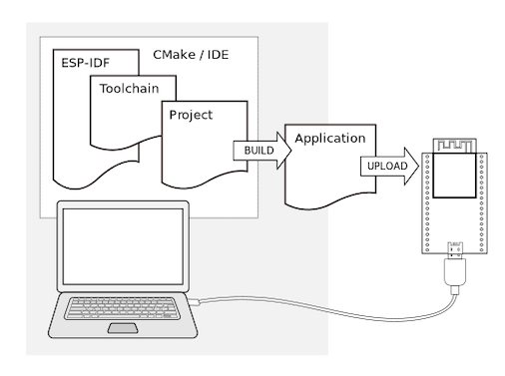       - un ordinateur sous Windows; Linux ou Mac Os

Et pour les logiciels il nous faut :

       - Toolchain pour compiler le code pour l'ESP32-S3

       - les builds tool CMake et Ninja pour construire l'application pour l'ESP32-S3

       - ESP-IDF fournis par le constructeur qui contient les API et les scripts pour faire fonctionner la toolchain

Pour finir, l'installation se fait soit automatiquement avec un plugiciel VScode ou manuelle en suivant le setup standard fourni par le constructeur.

1. Alimentation / Régulation de la tension

* Quelle est la tension nominale d’une batterie lithium polymère ?

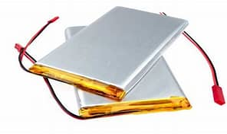La tension nominale d'une batterie au lithium-polymère (LiPo) varie généralement en fonction du nombre de cellules dans la batterie. Chaque cellule LiPo a une tension nominale d'environ 3,7 Volts.

* La tension d’une batterie est-elle variable ?

La tension nominale d'une batterie LiPo peut être de 3,7 V pour une seule cellule, 7,4 V pour deux cellules, 11,1 V pour trois cellules, et ainsi de suite. La tension nominale est généralement indiquée sur la batterie elle-même ou dans sa documentation.

* Quelle est la tension d’alimentation du bus USB ?

La tension d'alimentation du bus USB est généralement de 5 volts. C'est la tension standard pour les ports USB.

* Quelle est la tension d’alimentation du microcontrôleur ESP32 ?

La tension d'alimentation du microcontrôleur ESP32 dépend de la configuration de votre système. L'ESP32 peut fonctionner avec une tension d'alimentation de 3,3 volts. Cependant, certains modules ESP32 peuvent être alimentés à partir de 5 volts, mais ils régulent ensuite cette tension à 3,3 volts pour alimenter le microcontrôleur lui-même.

* Qu’en déduisez-vous sur la tension de fonctionnement de la carte ?

En déduisant ces informations, on peut conclure que la tension de fonctionnement de la carte est probablement de 3,3 volts, car c'est la tension de fonctionnement typique de l'ESP32.

Quelle est la consommation du microcontrôleur en transmission Wifi ? Prenez une marge d’environ 200mA et choisissez un composant de régulation de la tension de fonctionnement de la carte parmi les composants suivant (Justifier le choix du composant.) :

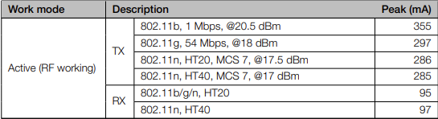

Grâce à l'utilisation de technologies avancées de gestion de l'énergie, le module peut passer d'un mode d'alimentation à un différents modes d'alimentation.

Les mesures de consommation de courant sont effectuées avec une alimentation de 3,3 V à une température ambiante de 25 °C au niveau du port RF. Les mesures de tous les émetteurs sont basées sur un cycle d'utilisation de 100 %.

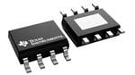Les chiffres de consommation de courant en mode RX correspondent aux cas où les périphériques sont désactivés et le CPU inactif.

LPO : LMR38020FSQDDARQ1

On opte pour ce composant car le microcontrôleur en fonctionnement peut consommer jusqu'à 355 en prenant une marge de sécurité de 200 ma on choisit un composant qui possède une tension de sortie de 300 ma.

Bonus : Quel est le risque avec le choix d’un Low dropout regulator ? Pouvez-vous proposer un autre choix pour le composant de régulation ?

Le choix d'un régulateur à faible dropout comporte plusieurs avantages, notamment une efficacité énergétique élevée et une régulation précise de la tension de sortie. Cependant, il existe également certains risques et limitations associés à l'utilisation d'un LDO :

* Courant de repos élevé
* Dissipation de chaleur
* Peut griller les composants

Si vous cherchez des alternatives aux LDO en matière de régulation de tension, vous pouvez envisager les convertisseurs DC-DC. Les convertisseurs DC-DC sont plus efficaces que les LDO et peuvent maintenir une tension de sortie stable même lorsque la tension d'entrée varie. Voici quelques types courants de convertisseurs DC-DC :

Buck Converter : Il abaisse la tension d'entrée pour obtenir une tension de sortie inférieure à l'entrée.

Quelle est la consommation du composant de régulation quand I_OUT = 0 mA (=Quiescent current) ? Quand I_OUT = I_MAX

Composant LM38020-Q1 :

Le composant consomme 40 µA pour I_OUT = 0mA et 3 mA pour I_OUT = I_MAX

1. Capteur thermique

Choisissez un capteur thermique I²C. Vérifier que celui-ci est en stock chez un distributeur. Quel est son prix pour 100 pièces ? Justifier le choix du composant en fonction du cahier des charges.

Il offre une précision de mesure à partir d’une résolution de signal de ±0,1 °C pour un contrôle optimal de la température. La mesure avec le TSic est très simple et offre non seulement une excellente précision, mais aussi une stabilité à long terme. En raison de sa faible consommation d’énergie, il est bien adapté aux centrales de mesure, aux thermomètres numériques et aux applications de surveillance et de mesure de la température.

Il reste 113 composants en stock chez element I4 au Royaume Uni. Le composant coute 1 115,22 roupies, soit 12,69 euros pièce, soit 126,9 euros pour 100 pièces.

1. Autres

Trouvez des références pour les composants suivants : connecteur USB-C, interrupteur, voyants lumineux (LEDs). Justifier en vous appuyant sur le cahier des charges

*Connecteur USB-C :*

- Référence possible : TE Connectivity 215570-6.

- Justification : Ce connecteur USB-C est robuste et largement utilisé dans l'industrie électronique. Il prend en charge des taux de transfert de données élevés, est réversible, ce qui le rend pratique pour les utilisateurs, et est compatible avec les dernières normes USB, ce qui est essentiel pour de nombreuses applications.

*Interrupteur :*

- Référence possible : Omron B3F-1000.

- Justification : L'interrupteur Omron B3F-1000 est un interrupteur tactile compact qui est durable et offre une sensation de clic précise. Il peut être utilisé dans de nombreuses applications électroniques, notamment dans les claviers, les télécommandes et d'autres dispositifs nécessitant des commutateurs fiables.

*Voyants lumineux (LEDs) :*

- Référence possible : Cree XLamp XM-L2.

- Justification : Les LEDs Cree XLamp XM-L2 sont connues pour leur haute luminosité et leur efficacité énergétique. Elles sont disponibles dans différentes couleurs et températures de couleur, ce qui permet de les adapter à diverses applications, comme les indicateurs lumineux, les éclairages de tableau de bord et les écrans.

Avez-vous besoins d’autres composants ? Si oui lesquels ? On aura surement besoin de condensateurs, de résistances.

1. Choix de la batterie

Faites une estimation de la consommation de la carte en veille et en fonctionnement (transmission wifi + mesure température).

Pour estimer la consommation de la carte en veille et en fonctionnement pendant 10 secondes, nous devons prendre en compte les spécifications de chaque composant et les modes de fonctionnement typiques. Voici une estimation basée sur les composants mentionnés :

**Composants :**

1. Microcontrôleur : ESP32-S3-Wroom1-N8R8

2. Capteur thermique : TSIC 506F TO92

3. Régulateur de tension : LMR38020FSQDDARQ1

4. LEDs (voyants lumineux)

5. Capacités de découplage (condensateurs de découplage pour le régulateur de tension)

**Modes de fonctionnement :**

- **Veille** : Consommation d'énergie lorsque la carte est en mode veille, c'est-à-dire qu'elle n'exécute aucune tâche active, laissant uniquement les composants essentiels actifs.

- **Fonctionnement (transmission WiFi + mesure de température)** : Consommation d'énergie lorsque la carte est en fonctionnement actif pour une durée de 10 secondes, effectuant une transmission WiFi et mesurant la température avec le capteur thermique.

Voici une estimation approximative de la consommation de chaque composant en veille et en fonctionnement (10 secondes :

|  |  |  |
| --- | --- | --- |
| Composant | Consommation en veille (mA | Consommation en fonctionnement (mA) |
| Microcontrôleur (ESP32-S3) | 10 mA | 3mA |
| Capteur thermique (TSIC 506F) | 0,1 mA | 0,5 mA |
| Régulateur de tension | 2 mA | 2 mA |
| LEDs (x2) | 5 mA (total) | 5 mA (total) |
| Capacités de découplage | 1 mA (total) | 1 mA (total) |

Maintenant, nous pouvons calculer la consommation d'énergie en veille et en fonctionnement pendant 10 secondes sur 1 heure (soit 3600 secondes) :

Consommation en veille pendant 3600 secondes :

Consommation totale en veille = 18,1 mA * 3600 s = 65 160 mAs (milliampères-secondes) ou 18,1 mAh (milliampères-heures).

Consommation en fonctionnement pendant 10 secondes sur 1 heure :

Consommation totale en fonctionnement = 208,5 mA * 10 s = 2 085 mAs ou 0,58 mAh.

Dimensionner la capacité nécessaire de la batterie pour respecter le cahier des charges. Trouver une référence de batterie lithium polymère correspondant.

MCP73831T-2DCI/MC

MM9Z1I638BM2EP

BQ7790518PWR

1. Recharge de la batterie

Connaissant la capacité de la batterie, quelle composant avez-vous choisis pour la recharge ? Justifier en vous appuyant sur le cahier des charges (vérifier que le temps de charge de la batterie respecte le cahier des charges)

*Réalisation du PCB*

1. Schéma

Télécharger les symboles et les empreintes de tous les composants que vous avez choisis. S’ils ne sont pas présents dans les bases de données en ligne vous devez réaliser vous-même le symbole et l’empreinte ou choisir un autre composant.

Réaliser le schéma électronique complet de la carte. Faite une copie d’écran de chaque partie du schéma : microcontrôleur, capteur thermique, régulation de la tension, recharge batterie, voyants, connecteurs. Assurez-vous de ne rien oublier y compris les capacités de découplages !

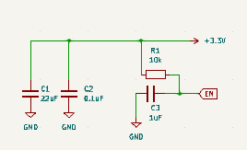

Composant : Sécurité pour la pin EN

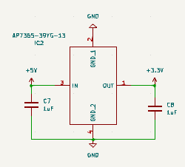

Composant : AP7365_39YG-13 IC2

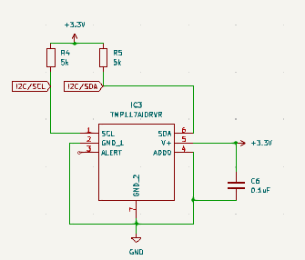

Composant : TNP117AKDRVR

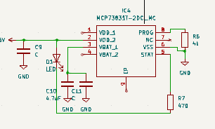

Composant IC4 NCP738317-2DC_MC

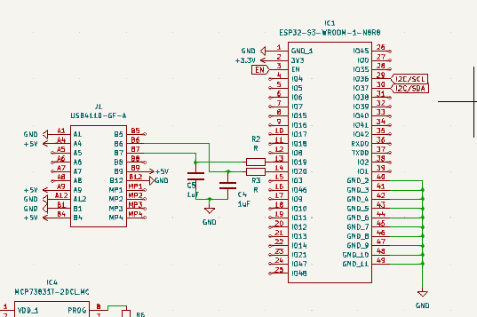

Composant : USB411D-GF-A et l’ESP32-S3-WROOM-1_N8R8

*Routage*

Importer la Netlist dans l’éditeur de PCB.

Regrouper les composants par catégorie : microcontrôleur, capteur thermique, régulation de la tension, recharge batterie, voyants, connecteurs.

Quelle est le courant maximale possible dans la ligne d’alimentation ?

Définissez une classe d’équipot pour l’alimentation en justifiant vos choix de largeur de pistes.

Combien de couches pensez-vous utiliser pour respecter les contraintes de tailles ?

* 2 couches

Réaliser un routage complet. Avez-vous réussi à respecter la contrainte de taille ?

* Oui sauf au niveau des condensateurs de découplage qui sont aux mauvais endroits.

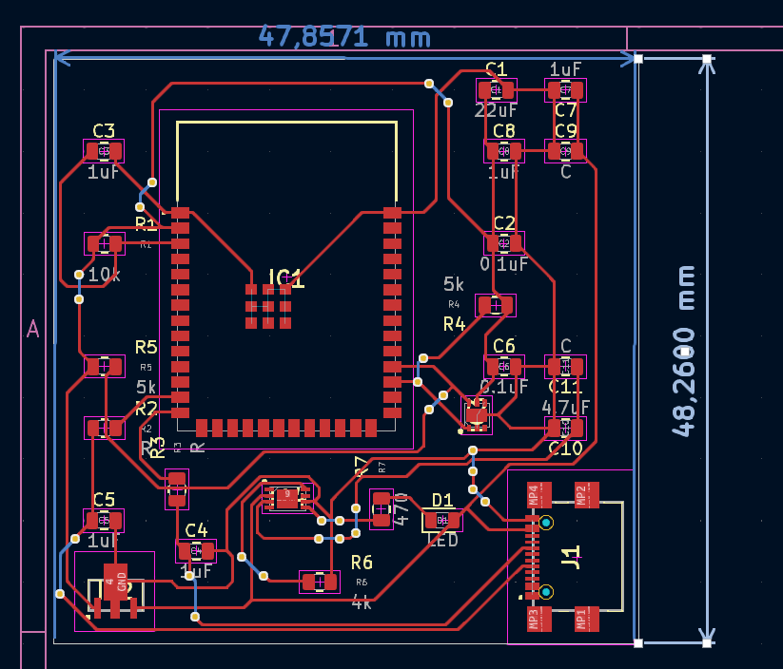

*Fabrication*

Exporter les fichiers de fabrication pour le sous-traitant de circuit imprimé

Exporter les fichiers de fabrication pour le sous-traitant d’assemblage

A partir de la BOM faites une estimation du prix des composants pour 100 pièces / 1000 pièces

Sur un site de fabricant de PCB de votre choix faites un devis pour 100 pièces / 1000 pièces en supposant que fabriquons des flans de 10 PCB.

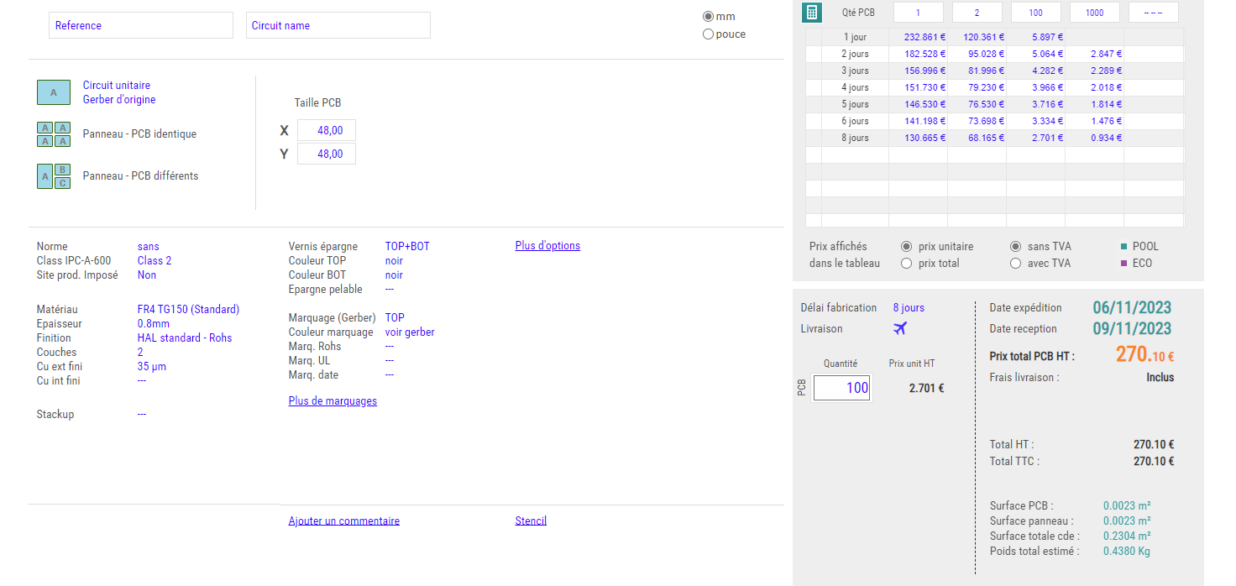Faites une estimation du prix total de la fabrication du PCB.

